我校教职工在学校取得收入的查询方法

我校教职工在学校取得的收入可以登录南开大学财务信息网查询参考（http://cwc.nankai.edu.cn/）。
具体查询方法如下：
1、直接登录网站http://cwc.nankai.edu.cn/，网页右上方个人查询栏目中，输入用户编号（职工工资号）和用户密码（默认为升位前或升位后身份证号，或工资号，建议老师登录后及时修改密码以确保个人信息安全），点击登录，如下图：

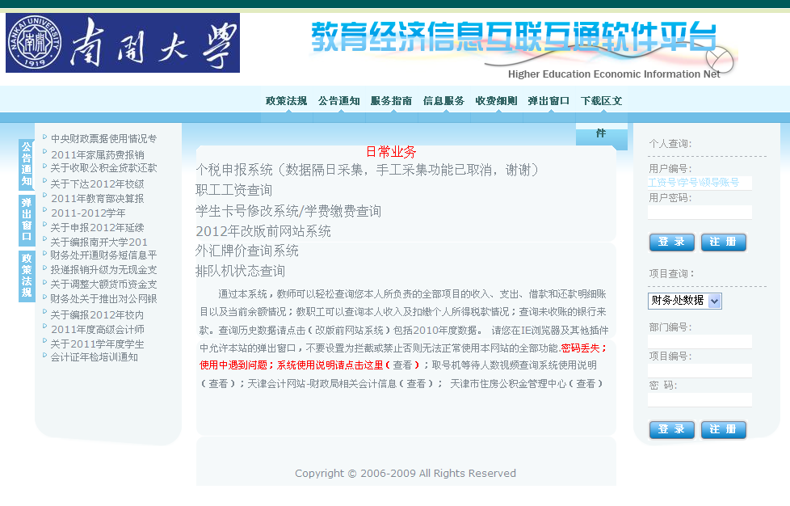

登录

2、登陆后，进入信息查询页面，点击左侧“教工信息——教工个人所得税”，即可看到教职工个人本年度的收入和所得税纳税情况，在所得税信息表格下方，“其它年份所得税情况： 年”的文本框中，输入所要查询信息的年份“2012”，即可看到2012年度的相关收入和纳税明细，操作步骤如下图所示：
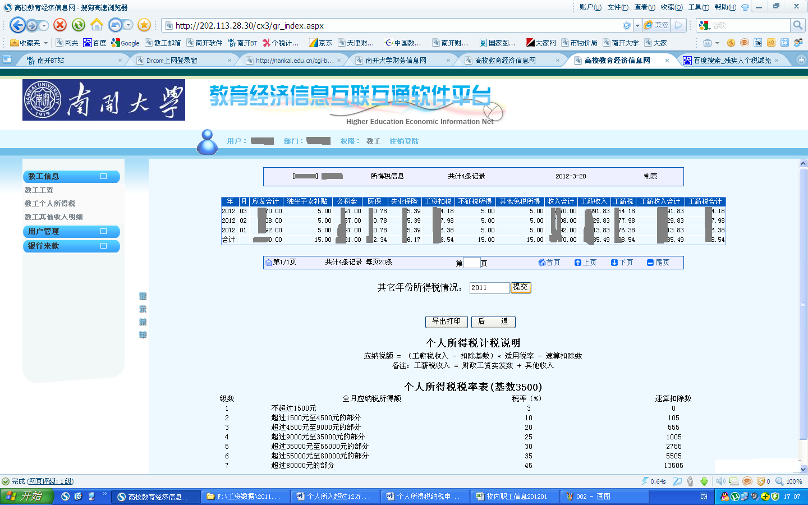

第一步
第二步

3、2012年所得税信息表中，主要参考“工薪收入合计”和“工薪税合计”的年度合计数，如下图所示：

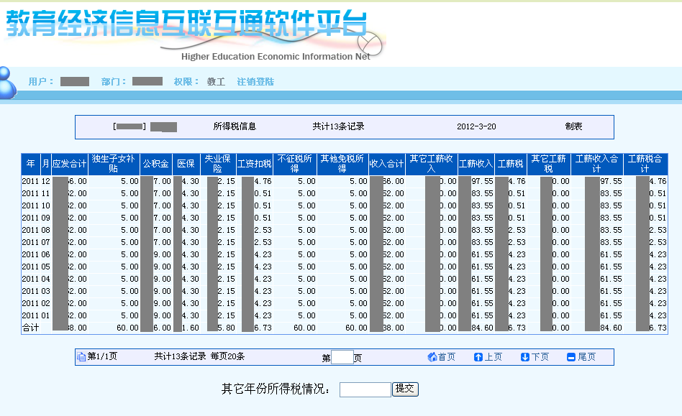

“年所得额”的参考数据
“已缴税额”的参考数据

